Presseaussendung
31.05.2010

C-Trainer Ausbildung

Am 25. Juni startet in Graz eine Ausbildung zum Schach-Übungsleiter (C-Trainer). Zielgruppe sind Multiplikatoren, Schachfunktionäre und Schachlehrkräfte.

Die erste Stufe der Trainer-Ausbildung ist jene zum Übungsleiter, auch als C-Trainer bekannt. In der Steiermark bietet der Landesverband zwischen 25. Juni und 19. September in Blockform den nächsten Kurs an.

Inhalt der Ausbildung sind 46 Übungseinheiten geblockt an zwei Wochenenden für den schachspezifischen Teil sowie 4 Einheiten in Form eines Erste-Hilfe-Kurses und 12 Einheiten in Form einer Hausarbeit.

Ausschreibung, Anmeldeformular und Kursinhalte gibt es auf http://styria.chess.at zum Download. Nennungsschluss ist der 21. Juni 2010. Anmeldungen gehen an Erich Gigerl, Mail: jugschach@aon.at, Tel.: 0676 8666-3618.

Österreichische Jugendmeisterschaften U12/14

Vier Medaillen holt die steirische Jugend bei den Österreichischen Meisterschaften der Altersklassen U12 und U14 in Eisenstadt. Stefan Kreiner gewinnt überraschend bei den Buben U14, Florian Penz wird Dritter. Martin Huber holt Silber in der U12, Laura Hiebler Bronze bei den Mädchen U14.

Keine Favoritensiege gibt es bei den Österreichischen Jugendmeisterschaften in Eisenstadt. Die Steiermark hat gleich zweimal darunter zu leiden. Der haushohe Favorit Martin Christian Huber verschenkt den erhofften Titelgewinn in der Schlussrunde. In aussichtsreicher Stellung läuft das steirische Talent in ein Matt und muss sich mit hinter dem Burgenländer Florian Mesaros mit der Silbermedaille begnügen. Gut schlägt sich in dieser Altersklasse der Grazer Bardhyl Uksini, der in der U10 heuer zum engsten Favoritenkreis zählen wird, aber auch in der U12 bereits den 5. Platz erreicht.

Die zweite steirische Favoritin, Laura Hiebler verpasst ihre Titelchance schon frühzeitig im direkten Duell mit der späteren Siegerin Alexandra Kogler. Immerhin bleibt die Weizerin dran und rettet noch die Bronzemedaille bei den Mädchen U14. Keine Medaille für die Steiermark gibt es nur bei den Mädchen U12, obwohl auch da für Sarah Majkovski die Chance bis zur Schlussrunde gelebt hat.

Eine tolle Performance gelingt dafür bei den Buben U14. Stefan Kreiner spielt ein perfektes Turnier und nützt seine Chancen. Der Lohn ist der erste Meistertitel für den talentierten Gratkorner. Luca Kessler, der Favorit aus Vorarlberg, erreicht die Silbermedaille, aber auf Rang 3 landet mit Florian Penz ein weiterer Steirer. Vier Medaillen unterstreichen erneut die Vormachtstellung der Steiermark im Jugendschach und die gute Arbeit von Landesjugendtrainer Gert Schnider.

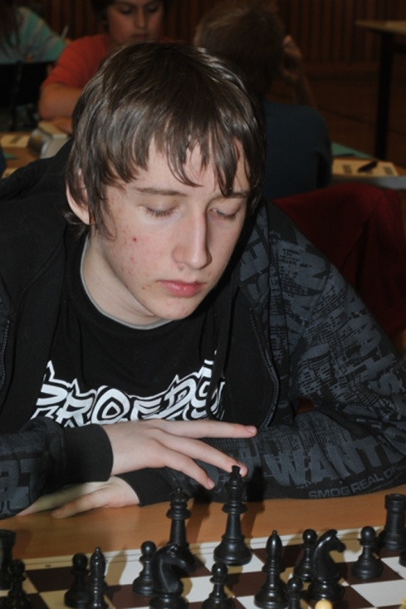
Stefan Kreiner holt seinen ersten ÖM-Titel

Endstand Buben U12
Rg. | Name | Elo | Bdld | Verein/Ort | Pkt. | Wtg1
1 | Mesaros Florian | 1656 | Bgld | Sk Neusiedl Am See | 6 | 30
2 | Huber Martin Christian | 1936 | Stmk | Schachfreunde Graz | 5,5 | 30,5
3 | Proyer Enno | 1737 | Vbg | Dornbirn | 5 | 30,5
 | Weiters…
5 | Uksini Bardhyl | 1654 | Stmk | Schachfreunde Graz | 4 | 27
13 | Calovi Luca | 1526 | Stmk | Frauental | 3 | 25,5
20 Teilnehmer

Endstand Buben U14
Rg. | Name | Elo | Bdld | Verein/Ort | Pkt. | Wtg1
1 | Kreiner Stefan | 1900 | Stmk | Gratkorn | 5,5 | 27,5
2 | Kessler Luca | 1964 | Vbg | Dornbirn | 5 | 28
3 | Penz Florian | 1803 | Stmk | Styria Graz | 5 | 25,5
 | Weiters…
11 | Rauchlahner Robert | 1582 | Stmk | Leoben | 3,5 | 26
22 Teilnehmer

Endstand Mädchen U12
Rg. | Name | Elo | Bdld | Verein/Ort | Pkt. | Wtg1
1 | Wu Min | 1308 | OÖ | Spg. Sauwald | 5,5 | 30
2 | Trippold Denise | 1636 | NÖ | Sk Gloggnitz | 5,5 | 29
3 | Trenkwalder Verena | 1516 | OÖ | Jsv U. Mühlviertel | 5,5 | 29
 | Weiters…
5 | Majkovski Sarah | 1306 | Stmk | Spg. Feldbach-Kirchberg | 4 | 32
6 | Vogel Doris | 1460 | Stmk | Styria Graz | 4 | 25,5
16 Teilnehmerinnen
Endstand Mädchen U14
Rg. | Name | Elo | Bdld | Verein/Ort | Pkt. | Wtg1
1 | Kogler Alexandra | 1567 | Knt | Sk Kl.Zeitung Mpoe Ma.Saal | 6 | 28,5
2 | Strafinger Elisabeth | 1477 | Wien | Polyglott Wien | 4,5 | 29
3 | Hiebler Laura | 1748 | Stmk | Weiz | 4,5 | 27,5
 | Weiters…
11 | Stallinger Vanessa | 1317 | Stmk | Bad Gleichenberg | 3 | 24,5

Tag des Sports

Kein Glück mit dem Wetter haben die Organisatoren des Tags des Sports in Graz. Dennoch waren bis 14.00 Uhr bereits 35.000 Schaulustige und Sportinteressiert in der Grazer Innenstadt und hatten die Möglichkeit fast alle Sportarten auszuprobieren. Der Schachsport war mit dabei…

Der frischgebacken Österreichische Jugendmeister Stefan Kreiner und der Vizemeister in der U16, Lukas Handler, präsentierten im Rahmen des Sportfestes in der Grazer Innenstadt ihr Können im Simultanspiel an 15 Brettern gegen vorbeiströmende Passanten. Präsident Kurt Jungwirth und Landesspielleiter Walter Kastner standen bei Fragen Rede und Antwort.

Selbst als am Nachmittag strömender Regen auf das Sportfest niederprasselte trotzen die Schachspieler den Widrigkeiten und verlegten ihre Aktivitäten unter das schützende Zeltdach. Live übertragen wurde auf einer großen Leinwand die 2. Runde des Mitropacups, der am Samstag in Chur (Schweiz) als Turnier mit 10 Nationen begonnen hat. Aus der Steiermark sind Robert Kreisl und Barbara Schink in den Nationalteams mit dabei und waren mit ihren Einsätzen auch aus der Ferne ein Teil der gelungenen Veranstaltung.

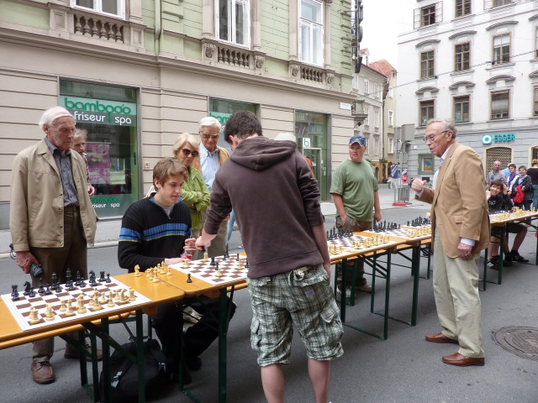
Lukas Handler beim Simultanspiel, rechts: Schachpräsident Kurt Jungwirth kiebitzt

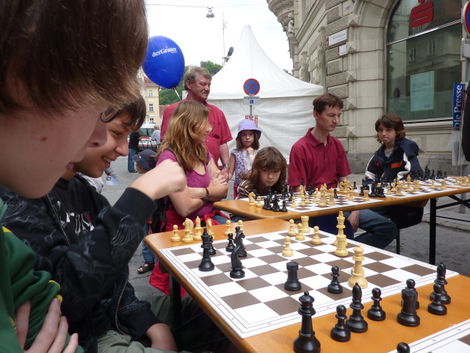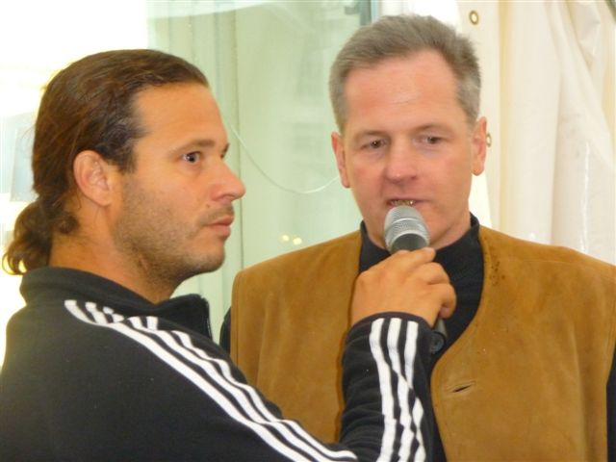
Schach in der Grazer Innenstadt Walter Kastner (re) im Interview

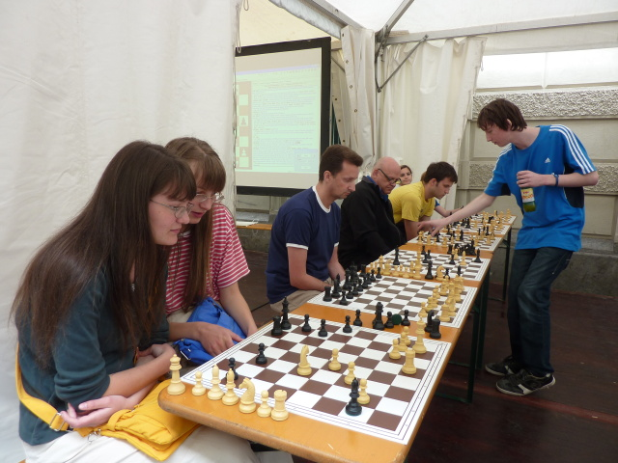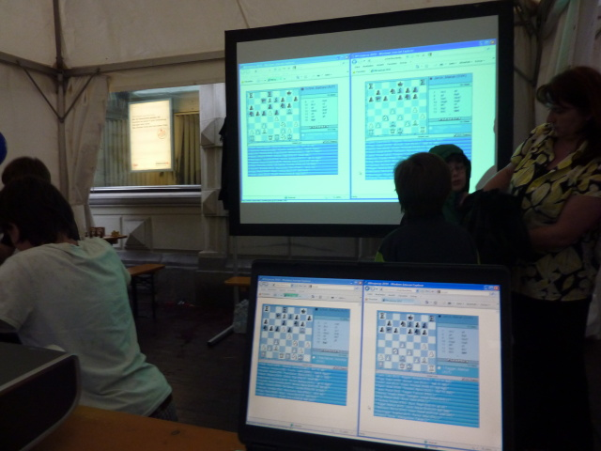
Stefan Kreiner Mitropacup Live

Termine

03.06.-06.06.2010, Steirische Landesmeisterschaft
Lannach – Hotel San Marco, K.O.-Turnier mit 16 Teilnehmern (11 vorqualifiziert) mit Hin- und Rückrunde. 5 Plätze werden vom Landesverband nach eingegangenen Nennungen vergeben.

03.06.-06.06.2010, Steirische Landesmeisterschaft Damen
Lannach – Hotel San Marco, K.O.-Turnier mit 8 Teilnehmerinnen (4 vorqualifiziert) mit Hin- und Rückrunde. 4 Plätze werden vom Landesverband nach eingegangenen Nennungen vergeben.

Details siehe http://styria.chess.at .

